la pulverisation.

présentation.
La plupart des traitements phytosanitaires utilisés en grandes cultures sont appliqués par pulvérisation.
De par la dangerosité des produits mis en jeu cette technique nécessite des précautions particulières aux points de vue technique, sanitaire et environnemental.
Nous aborderons successivement les pulvérisateurs et les contraintes des traitements phytosanitaires.

Les pulvérisateurs.

Présentation.
Un pulvérisateur est destiné à appliquer des produits phytosanitaires liquides (parfois des engrais).
Il en existe bien sûr de nombreux types et modèles. Nous nous limiterons ici aux pulvérisateurs à jet projeté très utilisés en grandes cultures.
Dans ce type de pulvérisateur le liquide sous pression (de 5 à 30 bars) est contraint de traverser une buse, ce qui a pour effet de le pulvériser en fines gouttelettes.

Fonctionnement et description.

Principe général..
Le liquide est aspiré et refoulé sous pression par la pompe.
Un système de régulation assure un débit adéquat tout en permettant un retour du liquide en cuve.
Le reste du liquide est pulvérisé par les buses.
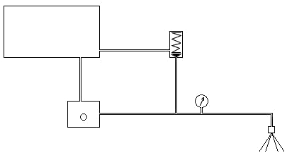

Les différents organes.
- Les cuves.
La cuve principale stocke 300 à 3000l de liquide. Elle doit être inaltérable, aussi est-elle fabriquée en polyéthylène, PVC ou polyester. Sa forme doit permettre un nettoyage et une vidange aisés.
Une cuve de rinçage contenant de l'eau propre (250 à 400l) sert au rinçage des bidons et de la cuve principale. Il existe enfin une cuve pour le lave mains (15 à 20l).
- La pompe.
Entraînée par la prise de force du tracteur, elle pressurise le liquide à épandre. Parmi les différents modèles, les pompes à piston membrane sont les plus utilisées. Elles sont particulièrement résistantes et atteignent des pressions élevées (de 20 à 40 bars).
- Les buses.
Il en existe différents types. Toutefois les buses à fente (à jet pinceau) sont les plus utilisées en grandes cultures. Elles produisent un jet plat et exigent peu de pression (5 à 10 bars).
Les rampes supportent les buses. Leur largeur vont de 12 à 18m pour les pulvérisateurs portés et jusqu'à 36 m pour les appareils traînés. Elles sont segmentées en tronçons (d'environ 4m) repliables lors du transport.
- Les organes de régulation et de commande.
Les systèmes de régulation évitent le risque de surpression et assurent le contrôle du débit. Cette régulation s'accompagne généralement par un retour en cuve d'une partie du liquide; ce qui assure une agitation de la bouillie (eau + produit) garantissant son homogénéité.
Plusieurs types existent :
- Pression (et donc débit) constante (PC). Ce système ancien peu performant est abandonné sur les pulvérisateurs modernes (en grandes cultures).
- Débit proportionnel au régime moteur du tracteur (DPM).
- Débit proportionnel à l'avancement (DPA). Selon les cas l'asservissement peut être mécanique (DPAM) ou électronique (DPAE).
Un manomètre visualise la pression régulée.
Les distributeurs permettent d'alimenter les différents tronçons des rampes.
Les commandes sont soit manuelles soit électriques.

Réalisation d'un traitement phytosanitaire.
La réussite d'un traitement phytosanitaire est subordonnée au respect de certaines contraintes techniques, sécuritaires et environnementales.

Contraintes sécuritaires et environnementales.

Posséder les compétences réglementaires.
Les distributeurs et utilisateurs prestataires de services (applicateurs) doivent être agréés. Pour cela dans ces entreprises il doit y avoir à titre permanent au moins une personne certifiée pour l’encadrement et la formation de 10 personnes au plus.
Le certificat délivré par la DRAF (couramment appelé DAPA) peut être obtenu de différentes façons : diplôme équivalent (JO du 18 juin 1992), validation d’acquis de l’expérience (VAE), formation et évaluation.
Le renouvellement (tous les 5 ans) se fait à la demande du candidat par VAE.

Consulter la fiche de sécurité du produit utilisé.
La fiche des données de sécurité est un document remis par le vendeur à tout professionnel qui en fait la demande. La plupart sont aussi consultables sur internet.
Elle regroupe tous les risques potentiels du produit ainsi que tous les procédés à mettre en œuvre aussi bien à titre préventif que thérapeutique (en cas d’incident).
A défaut (absence de fiche, amateurs) on utilisera les informations portées sur l’emballage.

Se protéger convenablement.
L'utilisateur doit se munir des accessoires de protection nécessaires. L'ensemble constitue un équipement de protection individuelle (EPI). L’employeur est tenu de fournir au personnel exposé un EPI et d’assurer une formation à son utilisation. Il comprend :
- Les combinaisons de protection
Il s'agit de combinaisons dédiées à cet usage et dont le type (3 ou 4 ou 5-6) doit être adapté au type de produit.

T⁺, T | Xn, Xi | Non classé
3 | 4 | 5-6  (4 : sous abri)

- Les gants
En nitrile ou en néoprène, ils évitent le contact de la peau avec les produits chimiques. Ils doivent recouvrir l’avant bras, résister aux produits chimiques et être confortables. Ils doivent correspondre à la norme européenne EN 374
- Les masques et les filtres.
On distingue :
- Ceux à ventilation libre :
Les demi masques couvrent le nez la bouche et le menton; dans ce cas le port de lunette est obligatoire. Les masques complets à vision panoramique couvrent tout le visage
- Ceux à ventilation assistée.
Un moteur assure le passage de l’air (environ 160 l/mn) à travers les filtres. Ils couvrent l’ensemble de la tête et parfois même les épaules. On distingue les cagoules et les casques, ces derniers étant étanches et résistants aux chocs.
Ils doivent correspondre aux normes EN 140, EN 141, EN 143
- Les cartouches filtrantes.
Elles renferment 2 filtres : un filtre à particules (P) et un filtre antigaz (A)
Leur marquage comprend : le type (A ou AP), la classe (1 ou 2 ou 3), l’inscription CE indiquant la conformité aux normes européennes, la date limite de stockage, la marque de fabrique et un code couleur.
Elles doivent être changées régulièrement (généralement après 20 h de travail) et ne pas être stockées dans le local phyto.
Les lunettes doivent correspondre aux normes européennes EN 166-168.

Prendre les précautions utiles.
- Lors des préparatifs.
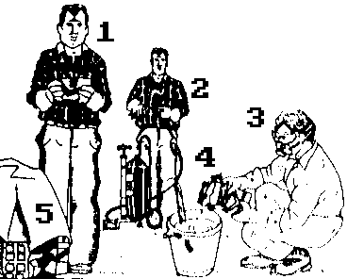

- Pendant le traitement.
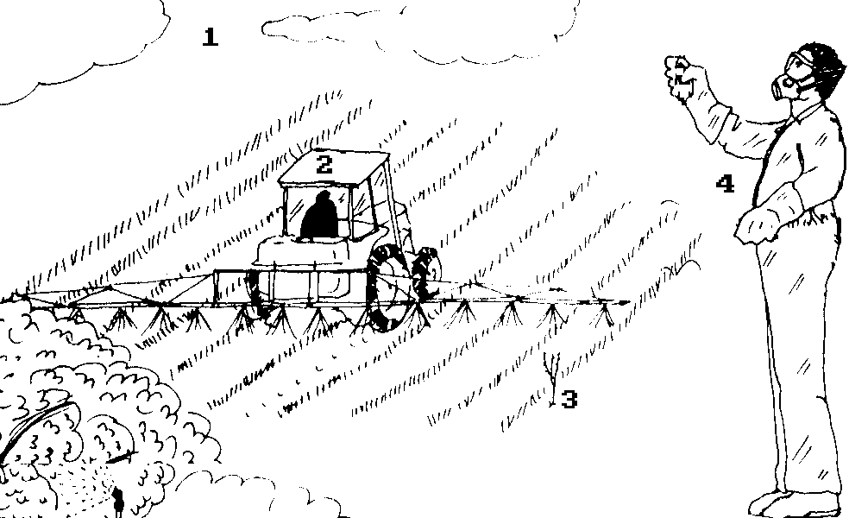

- Après le traitement.
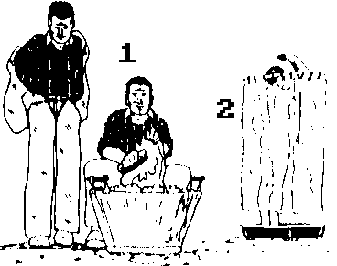

Gérer les déchets.
- Gestion des PPNU.
Il s'agit de Produits Phytosanitaires non utilisés. Ils sont considérés comme des déchets industriels spéciaux (DIS). Ex :

Il faut éviter la formation de PPNU en utilisant en priorité les conditionnements entamés l'année précédente.
Les PPNU doivent être stockés dans les mêmes conditions de sécurité que le stockage des produits phytosanitaires.
Pour respecter la réglementation, l'agriculteur doit faire appel à un centre de transit de DIS. Actuellement ADIVALOR organise régulièrement des collectes.
- Gestion des EVPP (Emballages Vides de Produits Phytosanitaires).
Même bien rincés ils constituent aussi des DIS. L'abandon dans la nature ou en décharge, le brûlage sont interdits.
Une fois bien vidés et rincés, il faut les stocker séparément des autres déchets plastiques de l'exploitation dans des containers ou des sacs étanches et les amener aux fournisseurs. ADIVALOR assure ensuite la collecte.
L'élimination est assurée par les sociétés agréées pour l'élimination des DIS par incinération avec valorisation énergétique, soit dans des fours de cimenterie, soit dans des incinérateurs spécifiques.
- Gestion des fonds de cuve et des eaux de rinçage.
Il est nécessaire tout d'abord, de minimiser les fonds de cuve en calculant au plus juste les quantités nécessaires et en maîtrisant parfaitement le réglage du pulvérisateur.
Il est bien sûr interdit de les rejeter dans un cours d'eau, un fossé, un égout…
Il est conseillé de diluer les fonds de cuve et de les épandre soit sur la parcelle déjà traitée soit sur une autre parcelle appropriée. On procède de même pour les eaux de rinçage.
A titre expérimental divers dispositifs sont testés afin d'assurer une épuration de ces effluents. Ex :

Dans l'avenir les pompes doseuses qui injectent le produit dans l'eau claire juste en amont des buses, apporteront une solution à ce problème.

Minimiser les pertes.
Les pertes de bouillie se manifestent par dérive ou par ruissellement.
Le ruissellement (sur les plantes traitées et non pas sur le sol), ne concerne que les traitements des parties aériennes ; il est favorisé par des volumes par hectare trop importants et pas des gouttelettes trop grosses.
Les pertes par dérive sont dues à de trop fines gouttelettes qui n’atteignent pas leur cible. Bien sûr elles sont largement accentuées par le vent. Hormis la perte économique qu’elles occasionnent elles peuvent s’avérer dangereuses pour l’utilisateur ou pour les cultures voisines. Elles constituent une origine importantes des pesticides présents dans l'atmosphère.
Pour les minimiser il est important de choisir une buse adaptée et traiter par vent faible. Ex :

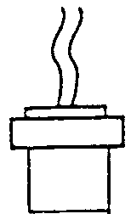 |  | Force 0 : moins de 2km/h  Calme  Fumée montant à la verticale | Conditions
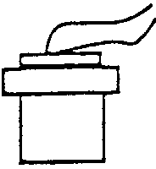 |  | Force 1 : 2 à 3,5km/h  Très légère brise  Fumée s’inclinant selon la direction du vent | Idéales
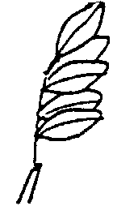 |  | Force 2 : de 3,5 à 6,5 km/h  Légère brise  Bruissement des feuilles.  Sensation de souffle sur le visage. | Pour traiter
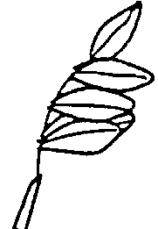 |  | Force 3 : 6,5 à 10 km/h  Brise  Feuilles et pétioles constamment agités. | Eviter de traiter en particulier avec des herbicides
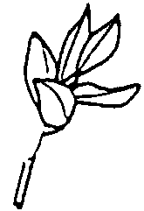 |  | Force 4 : 10 à 15 km/h  Vent modéré  Petites branches en mouvement, envolée des papiers et des poussières. | Ne pas traiter.

Contraintes techniques.

Respect de la dose.
Selon les conventions on doit l'exprimer en kg ou en l de produit commercial, et en g de matière active par unité de surface (l'hectare le plus souvent).
Ex : la dose d'emploi du metsulfuron sur blé est de 6 g/ha. Un produit commercial "Allié" dose 20% de metsulfuron. Calculer sa dose d'emploi.

On devra respecter les doses homologuées indiquées sur l'emballage. Il est interdit de surdoser, non sens éthique, technique, économique et écologique pouvant se traduire même, par un dépassement de la LMR lors de la commercialisation.
La réduction des doses est possible mais aux risques et périls de l'usager. L'adjonction de diverses substances (détergent, fuel, huiles diverses...) est interdite .

Respect du volume par hectare.
- Importance du paramètre.
C'est la quantité de bouillie (eau et produit commercial) à utiliser par hectare. C’est un paramètre fondamental qui conditionne les réglages du pulvérisateur.
Le volume par hectare est fonction du type de traitement (voir tableau ci-dessous) ; exceptionnellement il peut être imposé par la phytotoxicité du produit (voir concentration d'emploi).
Les bas volumes (<=100 l/ha) , permettent de minimiser la quantité d'eau à utiliser et de rendre ainsi les chantiers particulièrement performants. Cependant, seuls des pulvérisateurs parfaitement entretenus et idéalement réglés peuvent les assumer. Le bas volume ne pardonne pas les erreurs!
- Réglages du pulvérisateur.
* Relation de base.
Il s'agit d'apporter un volume/ha (Q en l/ha) pendant un temps donné (t en mn) avec une pulvérisateur ayant un débit D (l/mn) et une largeur de travail (L en m)
Q = D X t
T = 100 /L X 0,1 /V soit en mn t = 600 /LV
Q = 600D / LV
* Pour les pulvérisateurs à pression constante.
On doit calculer le débit D = QLV /600
Ensuite grâce à des abaques qui prennent en compte le type de buse on en déduit la pression nécessaire.
Ensuite grâce à une molette de réglage on règle la pression voulue (visible sur le manomètre).
Exemple.
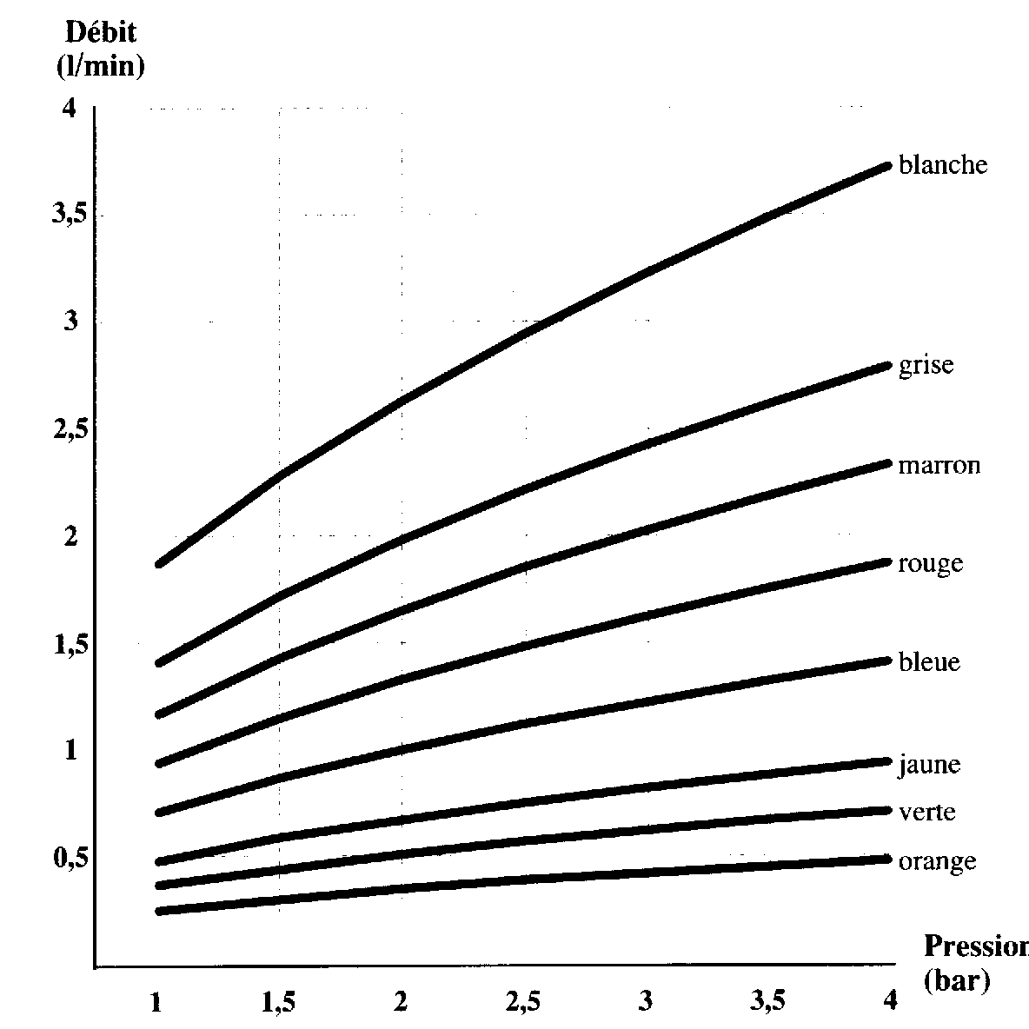
On veut épandre 250l/ha avec un épandeur de 12 m à la vitesse de 6 km/h. les buses en fente sont rouges et écartées de 60 cm. Quelle doit être la pression théorique à afficher ?

* Pour les DPAE.
Il suffit d'afficher le volume/ha désiré.
* Etalonnage.
Quel que soit le type de pulvérisateur, la vérification de réglage (étalonnage) est nécessaire. Pour cela on règle le pulvérisateur et on épand de l'eau claire sur une distance donnée correspondant à 0,1 ha et grâce à la jauge de la cuve on mesure le volume épandu.
Exemple : calculer la distance à parcourir pour étalonner un pulvérisateur de 12 m. le volume épandu est de 22 l : quel est le volume/ha appliqué?

La taille des gouttelettes.
Pour les grandes cultures, on recherche une majorité de gouttelettes entre 200 et 300µ car plus petites, elles sont très sensibles à la dérive et plus grosses, elles favorisent le ruissellement et n'assurent pas un bon recouvrement.
La grosseur des gouttelettes est déterminée par le type de buse et par la pression. Ex :

La taille des gouttelettes augmente avec la pression. Les pulvérisateurs à pression constante assure donc une pulvérisation régulière.
La densité des gouttes (nombre par unité de surface) doit être adaptée au type de traitement. On ne considère que les gouttelettes atteignant la cible (sol ou feuillage) appelées impacts. Des impacts trop nombreux favorisent le ruissellement par coalescence, trop rares ils diminuent l’efficacité.
Voici quelques préconisations :

Type de traitement | Taille des gouttelettes | Nombre d’impacts par cm² | Volume par hectare
Fongicide systémique | 200 à 300 µ | 30 à 40 | 40 à 100l
Fongicide de contact | 100 à 200µ | 50 à 70 | 40 à 100l
Insecticide systémique | 300 à 400µ | 20 à 30 | 40 à 100l
Insecticide de contact | 200 à 300 µ | 40 à 50 | 40 à 80l
Herbicide systémiques | 300 à 400µ | 20 à 30 | 40 à 100l
Herbicides de contact | 200 à 300 µ | 50 à 70 | 40 à 150l
Traitement sur sol | 300 à 400µ | 30 à 50 | 60 à 200l

Respecter la concentration d'emploi.
C'est la masse de produit commercial (en kg), ou de la matière active (en g), par unité de volume de bouillie (souvent exprimé en hl). Elle est donc fonction de la dose et du volume par hectare selon la relation :
$$\text{Concentration}d'\text{emploi}=\frac{\text{Dose}}{\text{Volume}\text{}\text{par}\text{hectare}}$$

Pour certains produits il est impératif de respecter la concentration d'emploi, sous peine de les rendre phytotoxiques.
- Exemple :
On veut traiter 8 hectares de betteraves contre l'oïdium, avec un produit commercial dosant 80% de soufre. La dose d'emploi est de 6500 g/ha. Pour éviter toute phytotoxicité la concentration d'emploi ne doit pas excéder 2500 g/hl
Quels sont les quantités de produit et d'eau à utiliser?

Assurer une répartition homogène du produit.
- Répartition longitudinale.
Dans le sens de l'avancement l'homogénéité de la répartition est fonction de la constance du débit et de la vitesse d'avancement. Selon les systèmes de régulation ces deux paramètres sont diversement bien contrôlés.
* Le système à pression constante (PC) n'assure une bonne répartition longitudinale que si la vitesse d'avancement est constante ; ce qui est rarement le cas en conditions réelles.
* Le DPM (Débit Proportionnel au régime Moteur du tracteur)
Ce système assure une bonne répartition sauf en cas de patinage du tracteur (ce qui peut être assez fréquent).
* Le DPA (Débit Proportionnel à l'Avancement).
Dans ce cas les deux paramètres (débit et vitesse) sont contrôlés et asservis ce qui assure une bonne répartition..
- Répartition transversale.
Cette contrainte implique un matériel en bon état et bien réglé. La répartition transversale est fonction de l'état des buses et de la hauteur des rampes. Des contrôles permettent de la tester :

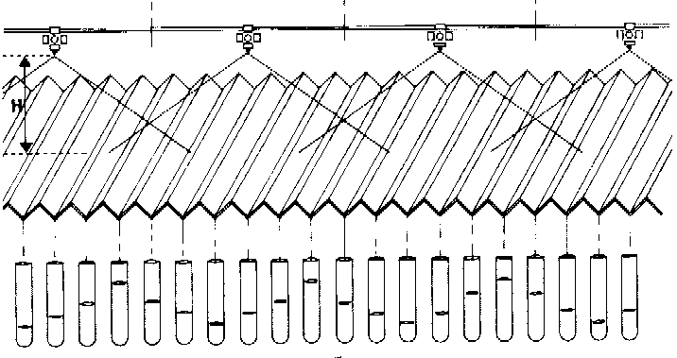
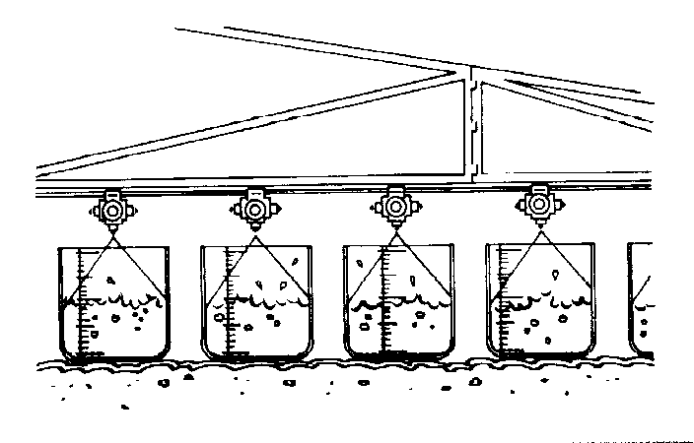

Les pulvérisateurs portés vont de 300 à 1200l..
Distributeurs et Applicateurs de Produits Antiparasitaires.
Les expériences de valorisation matière n'ont pas donné satisfaction et posent le problème de la garantie d'innocuité de la matière première.
Limite Maximales en Résidus.
Rappelons que tout mélange (même de produits homologués) doit être homologué (sinon il est interdit).
Il existe même l'ultra bas volume (10 à 25 l/ha) réalisés par pulvérisation centrifuge et utilisés pour les traitements aériens.
Ils peuvent être dénombrés en utilisant du papier hydrosensible.

